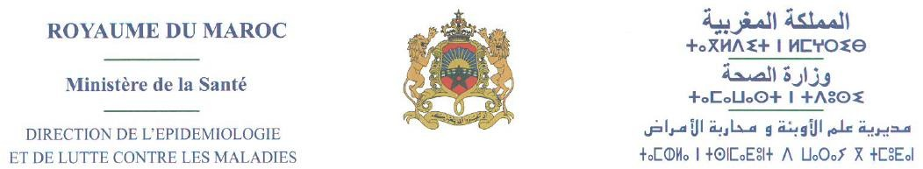
1

Liste A
– Actualisation au 06 juin 2021 –

La liste A contient les Etats membres de l’Organisation des Nations Unies qui ne sont pas mentionnés dans la liste B.

